LAPORAN PERTANGGUNGJAWABAN
STUDENT MENTOR [PRODI]
SEMESTER GENAP TAHUN AJARAN



CIPUTRA SCHOOL OF BUSINESS
MAKASSAR
BULAN
2021

LEMBAR PENGESAHAN

Makassar, …….. 2021
Dibuat oleh,

Nama Terang
Jabatan
Diperiksa oleh,

Nama Terang
Jabatan
Diketahui oleh,

Nama Terang
Jabatan
Disetujui oleh,

Nama Terang
Jabatan

BAB I
EVALUASI KEGIATAN MENTORING

  - PELATIHAN MENTOR
Feedback kualitas pelatihan mentor yang sudah berjalan 3x.

  - KURIKULUM
Feedback kurikulum/materi yang disajikan kepada mentor dan diberikan kepada mentee yang sudah berjalan 3x (Include tugas-tugas yang diberikan).

  - PELAKSANAAN MENTORING
- GAMBARAN KEGIATAN MENTORING
Berikan gambaran kegiatan mentoring yang dilakukan pada prodi
- PROBLEM YANG MUNCUL
Berikan gambaran kendala yang muncul selama proses mentoring di prodi

  - SARAN UNTUK MENTORING PERIODE GANJIL 2021-2022
Berikan masukan konkret untuk perbaikan mentoring

BAB II
LAPORAN KP MENTOR
No | Nama Mentor | NIM | KP

BAB III
LAPORAN KP MENTEE

No | Nama Lengkap | Mentor | NIM | KP

BAB IV
EVALUASI SEBAGAI KOORDINATOR MENTOR
KP Max adalah 20/semester

- Sistem yang dilakukan sebagai koordinator
Jelaskan proses, pendekatan dan strategi yang dilakukan selama menjadi koordinator
- Improvement yang ingin dilakukan sebagai koordinator
Jelaskan perbaikan dan inovasi yang dilakukan selama menjadi koordinator
- Request jumlah KP dan indikator kinerja
Evaluasilah kinerja Anda sebagai koordinator mentor dan tuliskan jumlah KP yang menurut Anda sesuai dengan kinerja Anda.

LAMPIRAN
Foto masing-masing mentor saat melaksanakan mentoring.

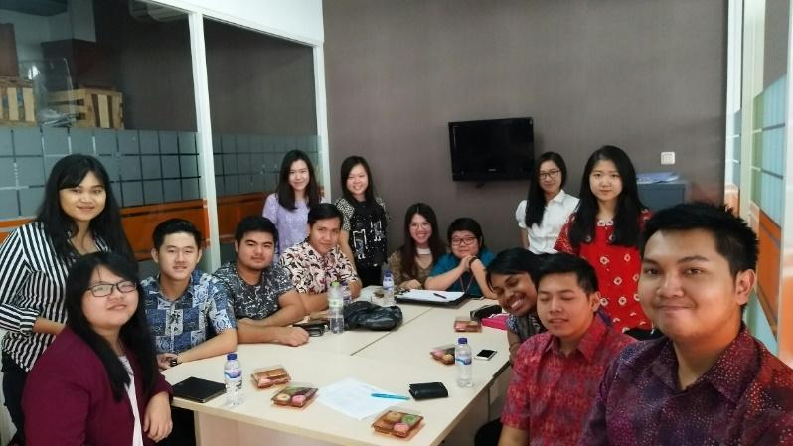

Gambar 1

Mentor: Novi Rosita/20110302/1 November 2018

No | Nama Lengkap | NIM | Nama Dosen PA | Nama Mentor dan Kontak | Tidak hadir di perkuliahan sebelum UTS | Tidak hadir di perkuliahan sebelum UTS | Keluar dari UC | Pindah Jurusan | Tidak hadir di mentoring 3x atau lebih | Kendala academic yang mengkha-watirkan | Pindah Jurusan | Tidak hadir di mentoring 3x atau lebih | Limit absen mata kuliah (sudah 3x absen) Sebutkan mata kuliahnya
1 | Joko | 1234567 | X | Ali (081123547892)
2 | Tini | 7894566
List Mahasiswa yang Tidak Dapat Dihubung

